**Tiltaksstrategier for forvaltning av SMIL-midler for Hemnes kommune - Perioden 2024 – 2027**

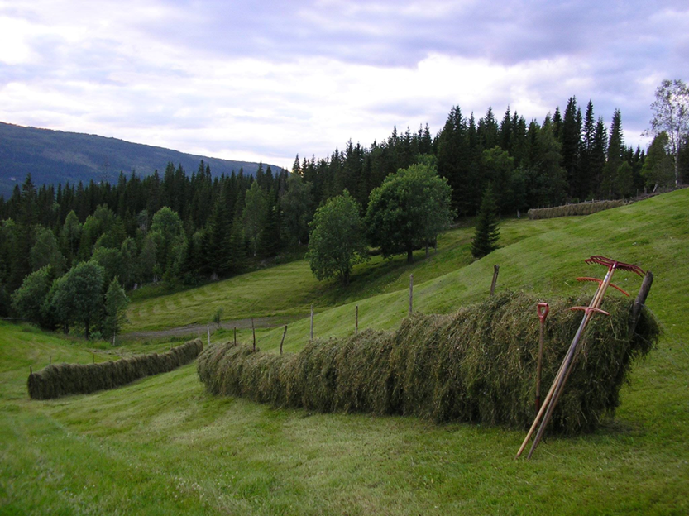

*Verdifull kulturmark på Svebakken. Foto: Liv Marie Andreassen Bech*

# 1. Bakgrunn

Statsforvalteren i Nordland vedtok 4. mai 2023 nytt Regionalt miljøprogram for jordbruket (RMP). Dette er igjen forankret i Nasjonalt miljøprogram (NMP). I følge kapittel 3 i RMP skal kommunene revidere sine tiltaksstrategier for Tilskudd til spesielle miljøtiltak i jordbruket (SMIL). Disse skal være forankret i de nasjonale og regionale miljøprogrammene.

De ytre rammer for disponering av SMIL-midler er styrt av Forskrift om tilskudd til spesielle miljøtiltak i jordbruket. I følge forskriftens § 1 er formålet med tilskudd til spesielle miljøtiltak i jordbruket «*å fremme natur- og kulturminneverdiene i jordbrukets kulturlandskap og å redusere forurensningen fra jordbruket,* ***utover*** *det som kan forventes gjennom vanlig jordbruksdrift. Prosjektene og tiltakene skal prioriteres ut fra lokale målsettinger og strategier*». De prioriterte tiltakene i planen er tilpasset forskriftens føringer.

Regionalt miljøprogram for Nordland har følgende hovedmålsettinger:

* *Redusere* ***klimautslipp og forurensing*** *fra jordbruket*
* *Sikre at* ***biologiske, landskapsmessige og kulturhistoriske verdier i jordbrukets***

***kulturlandskap*** *ivaretas.*

Dette skal skje samtidig med at det legges til rette for økt matproduksjon basert på en bærekraftig utnyttelse av gårdens ressurser.

## 2. Lokal forankring

Tiltaksstrategiene er utarbeidet i samråd med næringsorganisasjonene i Kontaktutvalg for landbruk. Utvalget består av representanter fra Hemnes Bondelag, Hemnes bonde- og småbrukerlag, Hemnes Produsentlag, Hemnes sau og geit, Hemnes Skogeierlag, Statskog, Røssåga Reinbeitedistrikt, samt to representanter fra Landbruksnemnda. Bakgrunn for denne sammensetningen er at utvalget skal representere aktuelle brukergrupper av ordningen best mulig. Landbruksnemnda vedtar tiltaksstrategiene.

## **3. Hovedprioriteringer**

Kommunens tiltaksstrategi for SMIL-midler er forankret i Nasjonalt og Regionalt miljøprogram, og har følgende hovedprioriteringer:

1. Tiltak for bedring av miljøforhold ved vann og vassdrag
2. Tiltak i kulturmark
3. Tiltak for bevaring av landbrukets kulturminner
4. Tiltak for biologisk mangfold i kulturlandskap

## **3.1** **Tiltak for bedring av miljøforhold ved vann og vassdrag**

De senere år har det blitt stadig større fokus på vannforurensning og bevaring av vassdragsnaturen. Dette er nedfelt i vanndirektivet og Nasjonalt og Regionalt miljøprogram. Vann er livsmiljø for en lang rekke levende organismer, fra planter og insekter til fugl, fisk og pattedyr. Kantvegetasjon, elvebredder og flommark har stor betydning for økosystemet i og langs vassdraget, og kan dessuten bidra til å redusere erosjon og dempe flom.

Jordbruket kan ha stor innvirkning på vannmiljø og vassdragsnatur. Avrenning fra jordbruket kan føre til dårlig vannkvalitet, i hovedsak på grunn av tilførsel av næringsstoffer, partikler og bakterier. Samtidig er dette tapte ressurser for jordbruksforetakene. I dag er arealavrenning fra jorder og grøfter den største negative påvirkningsfaktoren på vannmiljø fra jordbruket. Gjennom årenes løp har også kantsoner og fuktdrag blitt redusert og stedvis fjernet.

Følgende type tiltak er prioritert:

* Etablering og skjøtsel av kantvegetasjon langs vann og vassdrag
* Utbedring av hydrotekniske anlegg
* Mindre erosjonsforebyggende tiltak
* Tiltak for å hindre avrenning fra samleplasser for beitedyr, avrenning fra rundballer mm.
* Støtte til tak over gjødsellagre
* Tilskudd til planlegging av vannmiljøtiltak

### 3.1.1 Etablering og skjøtsel av kantvegetasjon langs vann og vassdrag

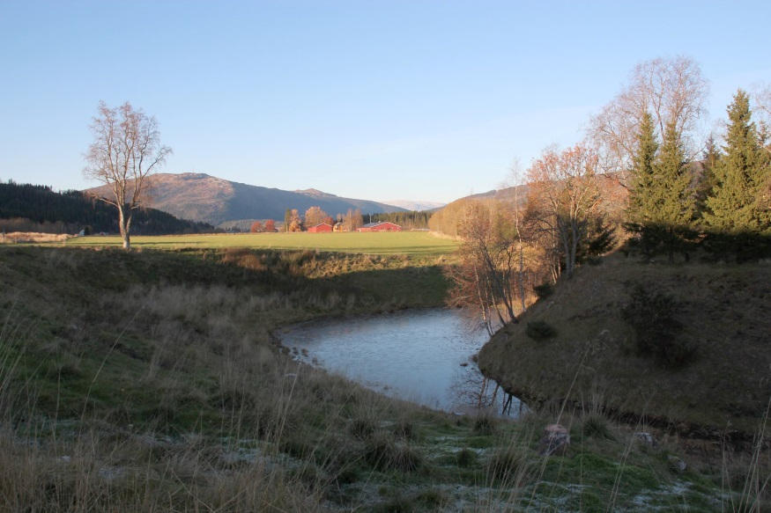

*Gresskledt kantsone mot bekk. Fra Røssauren. Foto: Øystein Dyrlie*

Gjennom denne delordningen gis det støtte til restaurering og reetablering av kantvegetasjon langs vassdrag, tilrettelegging for friluftsliv og enkle former for erosjonssikring av vannkanter.

For restaurering/reetablering av kantvegetasjon gis støtte til mekanisk rydding/tynning.

Det er et absolutt krav at det er gitt nødvendige tillatelser etter vannressursloven.

Slike anlegg støttes med inntil 70% av brutto kostnader.

### 3.1.2 Utbedring av hydrotekniske anlegg

Hensikten med slike tiltak er å redusere risikoen for erosjon og avrenning av næringsstoffer. Behov for utbedring av hydrotekniske anlegg kan skyldes både skader på anlegget og underdimensjonering grunnet klimaendringer mv. Tiltak kan gjennomføres på jordbruksarealer og/eller i vannløp. **Vanlig grøfting/drenering av jordbruksareal faller utenfor forskriftens formål. Dreningstiltak kan vurderes innenfor ordningen «Drenering av jordbruksjord».** Avskjæringsgrøfter for å redusere erosjon og arealavrenning kan omfattes i den grad dette ikke er en del av et ordinært større dreneringsarbeid. Kumdammer er tiltak som både har til hensikt å utbedre hydrotekniske anlegg og rense overflatevann.

Gjenåpning av bekkelukkinger innebærer graving av åpen kanal til erstatning for eksisterende lukka bekk eller avløp, fortrinnsvis av anlegg som må utbedres. Dette vil bidra til større selvrensende effekt i vannet og kan ha også betydning for pollinerende insekter, biologisk mangfold, landskapshensyn mv.

Slike tiltak støttes med inntil 70% av brutto kostnader.

### 3.1.3 Mindre erosjonsforebyggende tiltak

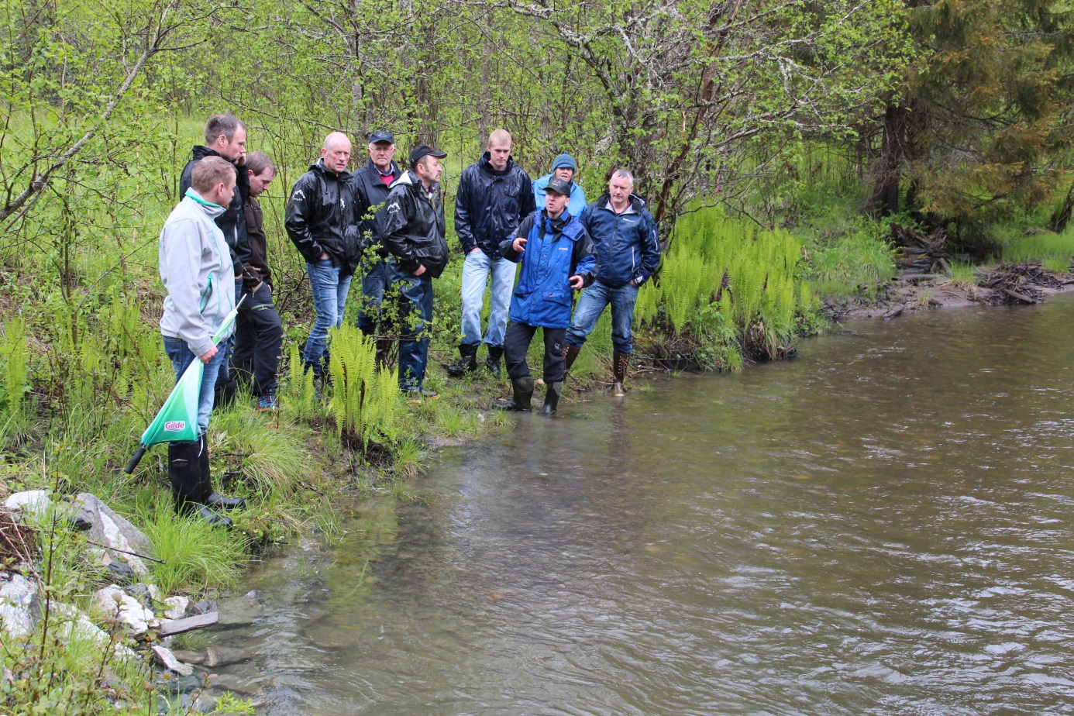*Befaring av mindre forebygging i Litlbjerkelva. Foto: Øystein Dyrlie*

Utgraving i bekker og langs elvebredder er en utfordring i Hemnes. Nå er dette primært NVE sitt ansvarsområde. I praksis viser det seg at mindre tiltak ikke blir prioritert, selv om det er åpenbar risiko for tap av jordbruksarealer. Ofte vil det være aktuelt å komme inn med små enkle tiltak på et tidlig stadium ved utgravning. Da SMIL-midlene har beskjedne rammer, er det begrenset hvor stor andel av SMIL-kvoten som kan brukes til forebygging og erosjonssikring. Det er et absolutt krav at slike tiltak blir vurdert av NVE og behandlet etter vannressursloven.

Slike anlegg kan støttes med inntil 70% av brutto kostnader.

### 3.1.4 Tilskudd til tak over gjødselkjellere

Ved å legge tak over gjødsellagre vil en øke lagerkapasiteten, og dermed legge til rette for spredning av gjødsel til rett tidspunkt.

Slike tiltak støttes med inntil 25% av brutto kostnader, begrenset oppad til kr 75 000 pr anlegg.

### 3.1.5 Tiltak for å hindre avrenning fra samleplasser for beitedyr, avrenning fra rundballer mm.:

Dette kan være tiltak for å redusere eller hindre avrenning fra husdyrgjødsel i utekveer og samleplasser for beitedyr, avrenning fra rundballer m.m. Det bør imidlertid være tiltak med tilknytning til eksisterende driftsbygning eller driftsopplegg. Ved vurdering av søknader som gjelder bygningstekniske tiltak må det i særlig grad skilles mellom vanlig jordbruksdrift og hva som kan betraktes som spesielle miljøtiltak.

Slike tiltak støttes med inntil 70% av brutto kostnader.

### 3.1.6 Tilskudd til planlegging av vannmiljøtiltak:

For å få riktige prioriteringer av vannmiljøtiltak ofte utarbeidelse avplaner en viktig forutsetning. Dette bør forbeholdes større og mer komplekse tiltak. Det er også et krav at det brukes profesjonelle planleggere.

### 3.2 Tiltak i kulturmark:

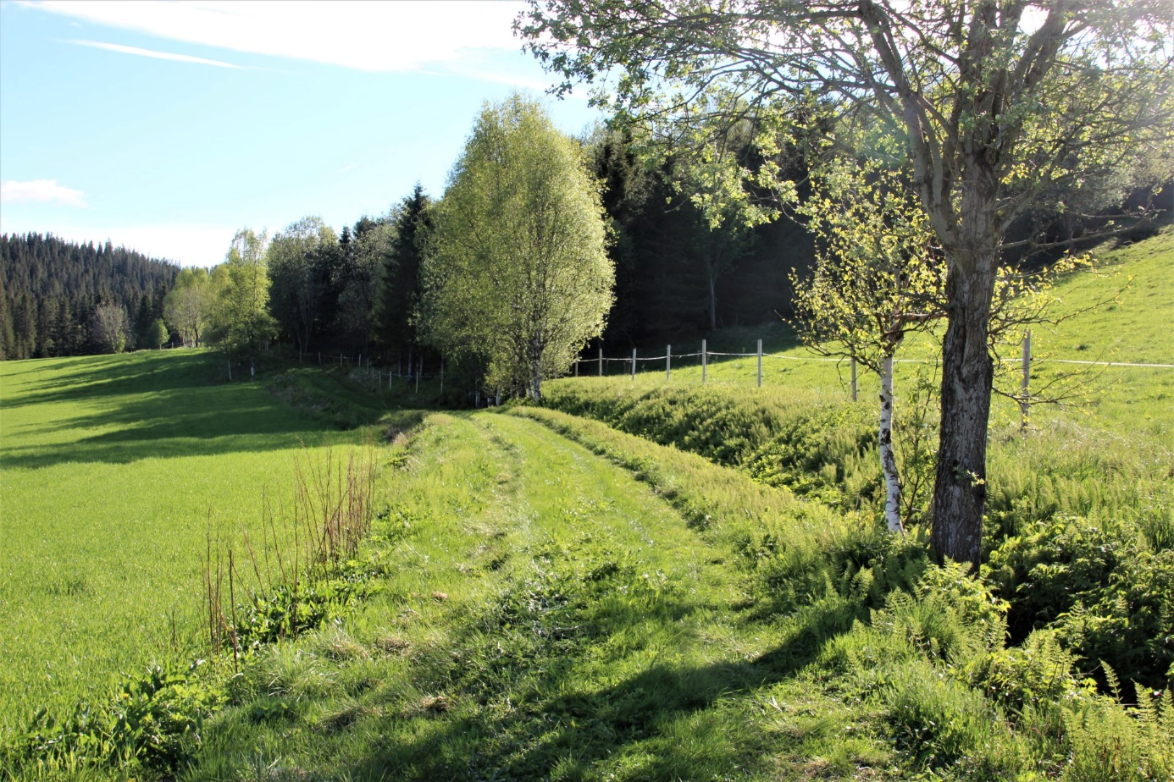*Kulturmark på Sund. Foto: Øystein Dyrlie*

I Hemnes er hovedtyngden av de drivverdige jordbruksarealene fortsatt i drift. Derfor er ikke problemet med gjengroing av jordbruksareal like stort som i fylket generelt. Derimot har store arealer med tidligere beitemark gått ut av bruk. Vi har også de samme utfordringene med å holde kulturmarkstyper skapt av eldre driftsformer i hevd som i resten av landet. Dette gjelder både slåttebetingede og beitebetingede kulturmarkstyper.

Det er et mål å bevare et spekter av de gamle kulturmarkstyper som har hatt utbredelse i distriktet. Skjøtsel av gammel slåttebetinget kulturmark i restaureringsverdig stand bør prioriteres høyere enn beitemark ut fra at disse nå er sjeldne. På den annen side vil det her gjerne være mulig å få finansiering gjennom tilskuddsordningen «Tilskudd til utvalgte naturtyper» som ligger under Miljødirektoratet.

.

I denne tiltaksstrategien er følgende type tiltak prioritert:

- Restaurering av kulturmark

- Tilskudd til sanering av gjerder som er ute av bruk

- Restaurering av gamle buveier/ferdselsårer

- Registrering og skjøtselsplaner i kulturmark

### 3.2.1 Restaurering av kulturmark

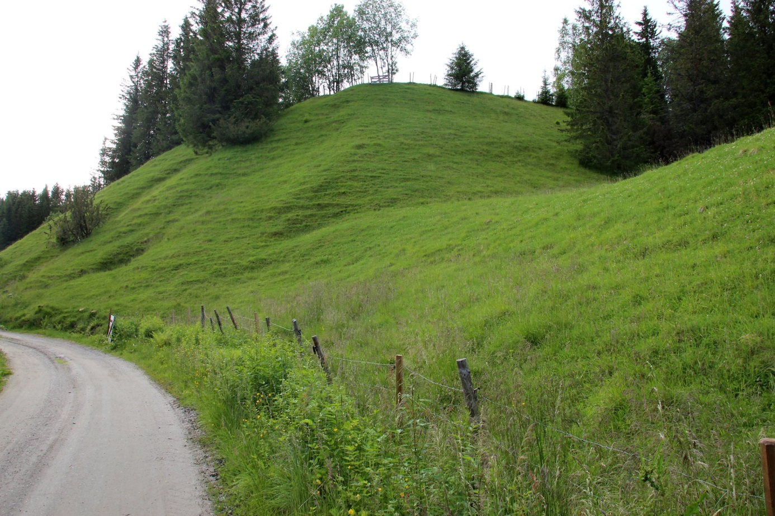

*Kulturmark på Trongmoen. Foto: Øystein Dyrlie*

Formålet med tilskuddet er istandsetting og gjenbruk av verdifull kulturmark. I tillegg til verdien for biologisk mangfold, landskapsestetikk mm., gir også økt bruk av beiter som regel bedret økonomi i den ordinære drifta.

De innkomne søknadene skal bli prioritert ut fra følgende kriterier:

* Muligheten for aktiv bruk av arealene
* Helhetlig kulturlandskap
* Biologisk mangfold
* Landskapsestetikk, synlighet fra ferdselsårer
* Betydning for friluftsliv og reiseliv

Det kan gis tilskudd til rydding og felling, og bruk av beitepusser hvor dette er aktuelt. Det kan også gis tilskudd til inngjerding, herunder både fysiske gjerder og elektronisk inngjerding med No Fence.

Spesielt for beitepregede lokaliteter vil det gjerne være en glidende overgang mot ren skogsmark. Dette gjelder både beiteskoger som har vært ekstensivt brukt i utgangspunktet og jordbruksarealer som har over tid har vokst til med skog. Mange slike områder vil etter hvert utvikle seg til rike løvskoger i ulike utforminger. Dette skal det tas hensyn til ved restaurering/reetablering av kulturmark. Før det gis tilskudd til restaurering skal det også vurderes om arealene er mer egnet til omdisponering til skogbruksformål. Dette gjelder spesielt for trivielle lokaliteter hvor gjengroingen er kommet langt, eller arealene er inneklemt mellom plantefelt. I følge SMIL-forskriften skal det normalt ikke gis SMIL-midler på tidligere kulturmark som allerede er omdisponert til barskog.

Ved restaurering av beitebetingede kulturmarkstyper, skal sannsynligheten for nødvendig beitetrykk vurderes nøye. I så måte prioriteres prosjekter som legger opp til beitesamarbeid i innmarksbeiter, slike søknader samordnes med ordningen Tilskudd til tiltak i beiteområder.

Det skal ikke gjennomføres tyngre terrenginngrep i områdene. Det må normalt ikke nyttes plantevernmidler. Dette kan fravikes i områder med særlig krevende vegetasjon og biologisk mangfold ikke er en del av begrunnelsen for å gi støtte. Dette bør i så fall skje i form av stubbebehandling og gifthugging. På beitebetinget mark må det ikke spres gjødsel områdene.



### 3.2.2 Tilskudd til sanering av gjerder i utmark

Mange steder finner en gjerder som ikke lenger har noen funksjon og som derfor ikke blir vedlikeholdt. Både piggtrådgjerder og nettinggjerder kan være alvorlige dyrefeller når de ligger delvis gjengrodd i vegetasjon.

Sanering av gjerder i utmark støttes med inntil 70% av brutto kostnader, begrenset oppad til kr 200,- pr. timeverk.

3.2.2 Tilskudd til rydding av stier og ferdselsveier

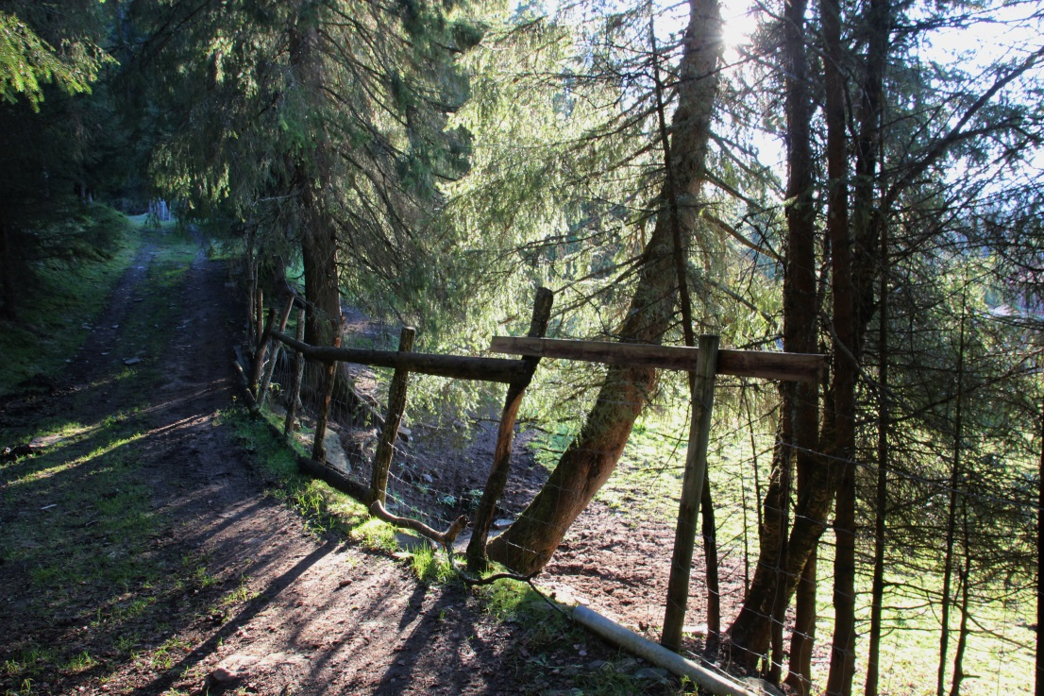

*Gammel vei på Svebakken. Foto: Øystein Dyrlie*

På grunn av reduksjon/opphør av beite gror nå buveier og tidligere stier og tråkk igjen med vegetasjon. Dette er til hinder både for beitehold og friluftsliv. De gamle buveiene og tråkkene er en viktig del av kulturarven på bygdene. Ofte vil en her få til gode løsninger ved enkle midler. Dette er for øvrig et felt hvor det er særlig aktuelt å samarbeide med andre aktører, som turistforening, friluftsråd mm. Det er også viktig å se dette i samband med kommunes øvrige aktivitet med tilrettelegging for friluftsliv. Rydding av stier og tråkk vil gjerne også kunne støttes gjennom «Forskrift om tilskudd til tiltak i beiteområder».

Prosjektene kan støttes med inntil 70 % av brutto kostnader. Ved større prosjekter er det en forutsetning at det søkes alternativ finansiering gjennom andre ordninger. Ved samfinansiering skal det offentliges andel ikke overstige 70 %.

### 3.2.4 Skjøtselsplaner i kulturmark

For å få riktige prioriteringer og hensiktsmessig skjøtsel i verdifull kulturmark, er registrering og utarbeidelse av skjøtselsplaner en viktig forutsetning. Da slik registrering også hører hjemme i kommunens øvrige naturkartlegging, vil samfinansiering med midler fra Statsforvalterens Miljøavdeling og Miljødirektoratet være nærliggende. For skjøtselsplaner og registrering kan det gis opp 100 % offentlig finansiering. For slike tiltak skal finansierings-kilder utenom SMIL-ordningen nyttes der dette er mulig.

### **3.3 Verneverdige bygg og andre kulturminner**

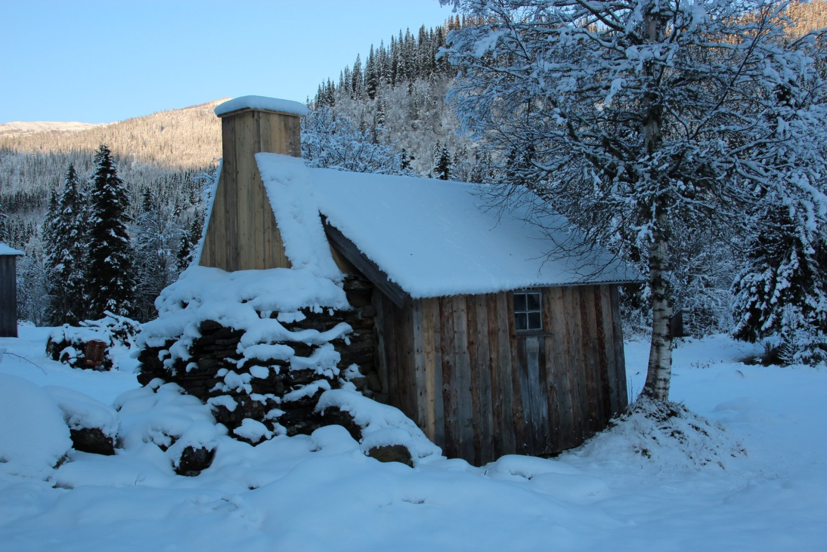

*Eldhuset på Reinforsmoen i Bjerkadalen. Foto: Øystein Dyrlie*

Det kan gis tilskudd til kulturminner og kulturmiljøer, inkludert verneverdige bygninger gjennom skjøtsel, vedlikehold og istandsetting etter kulturminnefaglige retningslinjer. Med kulturminner menes alle spor etter menneskelig virksomhet i vårt fysiske miljø, herunder lokaliteter som det knytter seg historiske hendelser, tro eller tradisjon til.

Med kulturmiljøer menes områder hvor kulturminner inngår som del av en større helhet eller sammenheng, jf. § 2 i kulturminneloven. Verneverdig bygning er arkitektonisk eller kulturhistorisk verdifull bygning som ikke er fredet, men som likevel bør bevares etter antikvariske metoder og prinsipper. Forskriften omfatter ikke freda bygninger.

Det er et mål at tiltakene skal gjenspeile kommunens kulturhistorie geografisk og i tidsspenn. Hemnes kommune utarbeider for tiden (2023) en kulturminneplan. Det er derfor naturlig å se satsingen på kulturminner i landbruket i sammenheng med denne.

Det er et absolutt krav at alle prosjekter kommunen støtter skal ha en klar antikvarisk profil, og blir gjennomført i dialog med kulturvernmyndigheter. Prosjekter som har andre eksterne finansieringskilder vil også bli prioritert.

I utgangspunktet vil objekter i kulturminneplanen bli prioritert.

Generelle krav:

* å bevare mest mulig av kulturminnets opprinnelige elementer eller kulturminnets egenart og helhet
* å foreta så lite forandringer som mulig
* reparasjon fremfor hel utskifting
* bruke tradisjonelle materialer, håndverksteknikker, og farger som opprinnelig har vært brukt på kulturminnet

Følgende kriterier legges til grunn for støtte til prosjektene:

* Objektene skal fortrinnsvis ligge i kommunens kulturminneplan
* Samiske bygningsmiljøer, (samiske kulturminner over 100 år er forøvrig automatisk fredet)
* Bebyggelse knyttet til båtbygging
* Bebyggelse og andre kulturspor i utmark, uteløer, sommerfjøs, skogskoier ol.
* Prosjekter med næringsrettet ambisjon Tilgjengelighet for publikum
* Bygninger som inngår i daglig drift
* Prosjekter som haster med å gjennomføre for å unngå akselererende forfall
* Helhetlige kulturlandskap med verdifull kulturmark og verdifulle bygningsmiljøer
* Helhetlige bygningsmiljøer

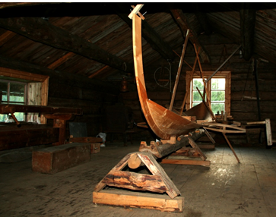

***Båtbygging er et særlig satsingsområde. Foto: Øystein Dyrlie***

Prosjekter som normalt ikke skal prioriteres:

* Bygninger hvor forfallet har blitt for omfattende i forhold til byggets kulturverdi, eller har fått sin antikvariske verdi sterkt redusert på grunn av modernisering og ombygginger,
* Rene rekonstruksjoner skal normalt ikke prioriteres. Mulige unntak er hvis de inngår i et helhetlig kulturmiljø eller inngår en av de øvrige satsinger, (friluftsliv, formidling etc.)

Restaurering av verneverdige bygg og andre kulturminner støttes normalt med inntil 50 % av godkjente brutto kostnader. I spesielle tilfeller kan det ytes tilskudd på inntil 70 % av godkjente brutto kostnader. Det skal i størst mulig utstrekning nyttes samfinansiering med andre offentlige finansieringsordninger.

Planleggingsprosjekter kan støttes med 100 % av brutto kostnader, jfr. SMIL-forskriftens § 4.

Der deler av prosjektet er rene rehabiliteringstiltak skal kostnadene for denne delen holdes utenom SMIL-ordningen.

### **3.4 Tiltak for biologisk mangfold i kulturlandskap**

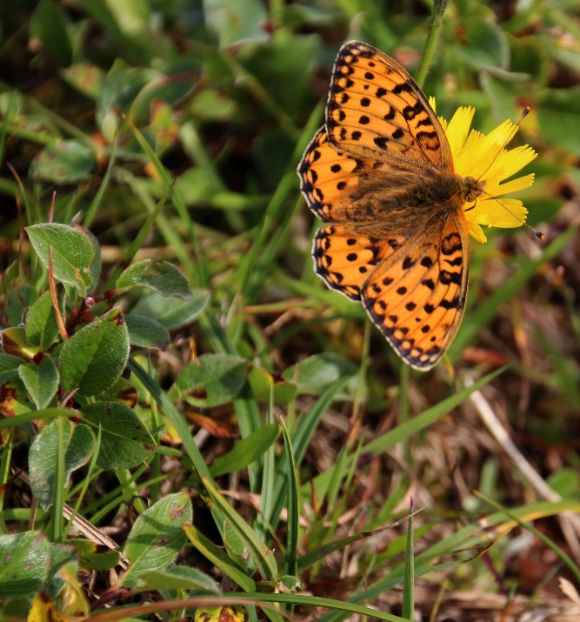

*Bilde til venstre: ærfugl på Reir på Holmholmen. Bilde til høyere. Sommefugl i Grytlia i Bryggfjelldalen Foto: Øystein Dyrlie*

Med dette menes tiltak utenom skjøtsel og restaurering av kulturmark. Eksempelvis har

driften av Holmholmen egg- og dunvær fått støtte gjennom denne ordningen i en årrekke.

Da en her vil komme inn på andre ansvarsfelt enn kun kulturlandskap, vil det her være naturlig å legge opp til en betydelig samfinansiering med andre ordninger. Ved samfinansiering skal det offentliges andel ikke overstige 70 %.

### **3.5 Sammendrag tilskuddssatser**

Planleggingstiltak etter SMIL-forskriftens § 4: Inntil 100% av godkjente kostnader.

Tiltak for bedring av miljøforhold i forbindelse med vann og vassdrag:

Inntil 70% av brutto kostnader. Unntak: Støtte til tak over gjødsellagre: Inntil 25% av brutto kostnader begrenset oppad til kr 75 000,-.

Tiltak i kulturmark:

Inntil 70% av brutto kostnader. For støtte til fjerning av gjerder: Begrenset oppad til kr 200 pr. timeverk.

Verneverdige bygg og kulturminner:

Normalt inntil 50 % av godkjente brutto kostnader. I helt spesielle tilfeller inntil 70 % av godkjente brutto kostnader. Ved samfinansiering skal det offentliges andel ikke overstige 70%.

### **4. Saksbehandling**

### 4.1 Kontaktutvalg for landbruk

Kontaktutvalg for landbruk og landbruksnemnda går igjennom SMIL, midlene til beitetiltak og drenering høst og vår. På høstmøtet gjennomgås rapport for årets aktivitet og innmelding av behov for midler påfølgende år. På våren settes det opp en prioritering med utgangspunkt i tildelt ramme fra fylkesmannen.

### 4.2 Søknadsfrist

Det legges opp til en samlet søknadsfrist i tidspunktet april/mai. Hvis pågangen av søknader da er beskjeden vil søknader etter fristen bli behandlet fortløpende.

### 4.3 Vedtak:

I tråd med kommunens delegasjonsreglement, jfr. KST-sak 56/12, avgjøres SMIL-saker av ikke-prinsipiell betydning administrativt.

### 4.4 Kontroll og etterprøving:

Det legges opp til en tett dialog mellom brukerne og kommunen i forvaltning av SMIL-prosjektene. Det tas sikte på sluttkontroll i felt i den grad ressursene rekker. For SMIL-tiltak er det vanskelig å etterprøve i felt kreves timelister som grunnlag for utbetaling.

Kommunen har også utarbeidet et omfattende system for regnskap og statistikk for samtlige SMIL-søknader. Dette har vist seg å være et viktig verktøy til å fange opp i hvilken grad målene i ordningen nås, og i hvilken grad det har vært nødvendig med endringer.